[复旦大学附属妇产科医院与上交大医学院附属上海总医院合作发表的论文因图片重复问题受到质疑](https://mp.weixin.qq.com/s?__biz=MzkxMDYyNzI5NQ==&mid=2247500342&idx=4&sn=186ab25646b6094b4beea9984cf5a9f5&chksm=c0027c9a238e536b83a4143ec7453ba563d5a37be462bbdefa2f5205415ba59836f19764318a&scene=126&sessionid=1743733159)

五棵松[学者探讨](javascript:void(0);)2025-04-04 09:18:42北京

2022年，来自复旦大学附属妇产科医院妇科，上海交通大学医学院附属上海总医院嘉定分院检验科的 Yanhua Du , Xiang Xu , Siang Lv , Han Liu , Hong Sun （通讯作者） , Jun Wu （通讯作者）在Journal of Experimental & Clinical Cancer Research 期刊发表了一篇论文，题目为：SOCS7/HuR/FOXM1 signaling axis inhibited high-grade serous ovarian carcinoma progression。

**2025年3月，国际著名职业学术打假人Hoya camphorifolia 在 Pubpeer 论坛发表评论：**

[左边] 图 3G。

[右边] 来自“FAM46C suppresses gastric cancer by inhibition of Wnt/beta-catenin（FAM46C 通过抑制 Wnt/β-连环蛋白抑制胃癌）”（Shi 等人，2020 年）的图 5H。

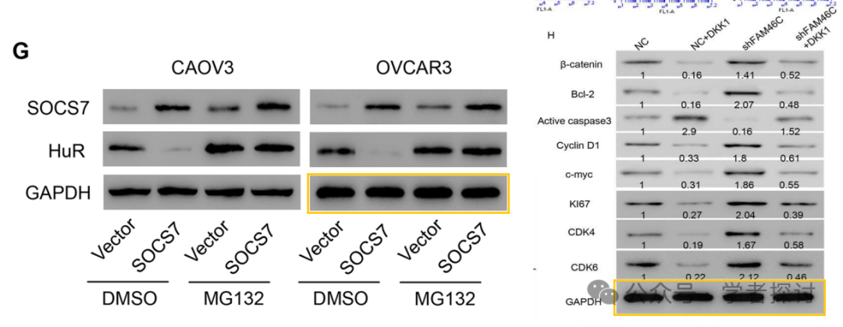

两个内参条带出乎意料地相似。在此，调整到相同比例：

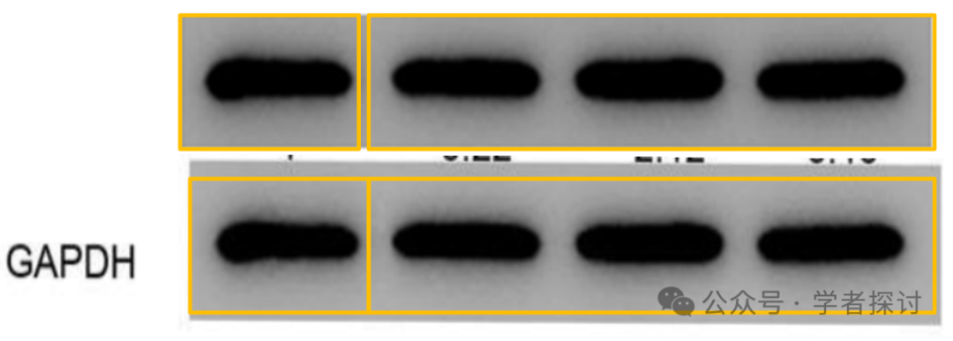

H/t ImageTwin。

**消息来源：**

https://pubpeer.com/publications/8E50F0071C1FBD84543F1477FD1B49#1

**郑重声明：**

如果您有任何建议或需要图片查重帮助，请随时通过客服QQ号3639926437与我们联系。

[#复旦大学附属妇产科医院](https://mp.weixin.qq.com/mp/appmsgalbum?__biz=MzkxMDYyNzI5NQ==&action=getalbum&album_id=3596817493081161736#wechat_redirect)